

本科生毕业设计评议考核书

题 目：基于MATLAB的银行卡卡号识别算法研究
学生姓名：刘泳杰
学 号：16115031016
二级学院：信息工程学院
专业班级：通信工程2016级01班
指导教师姓名及职称：李丹 副教授
设计起止时间： 2019年09月— 2020年05月

（教务处制表）

学生本人按任务书要求对毕业设计工作情况及质量的自我评价：

通过过这些天的毕业设计以及毕业论文的工作，最终完成了我的毕业设计基于MATLAB的银行卡卡号算法研究，成功把算法程序成功实现。在过程中，我首先通过查阅网络文献以及书籍，确定我的主题研究方向以及算法的实现流程，同时通过网络课程学习与MATLAB的图像处理相关的内容来做好前期的准备工作。经过一两周的准备工作后，开始确定算法的整体流程，按照程序设计的思想把银行卡卡号识别归类为图像中的数字识别类进行处理，之后确定了设计的总体流程。利用MATLAB中强大的图像处理功能，主要运行步骤包括输入图像预处理、图像中的字符投影定位、单个字符识别、输出识别结果。其中所用到的各种算法原理花了好几周的时间才算是弄懂并且尝试使用，最后通过不但学习以及请教导师等途径才把每一步所需要的知识真正地用上，最后实现了快速准确地银行卡卡号识别的功能。
这次毕业设计的整个过程对我而言是我学习生涯中最费时费力的研究课题，但是我却收获到了，平时课堂上所学习不到的知识，为了成功设计出该算法程序，不断地为之努力学习，并且虚心请教他人，我认为在这次毕业设计的过程中我做到了老师以及学校对毕业设计的基本要求，自我评价良，仍有较大改进空间。此时毕业论文已通过查重检测，其他资料文档已经准备完成，软件程序运行良好，基本完成预期目标，在此向老师提出答辩申请，望老师批准。

自我评价：良

学生签名：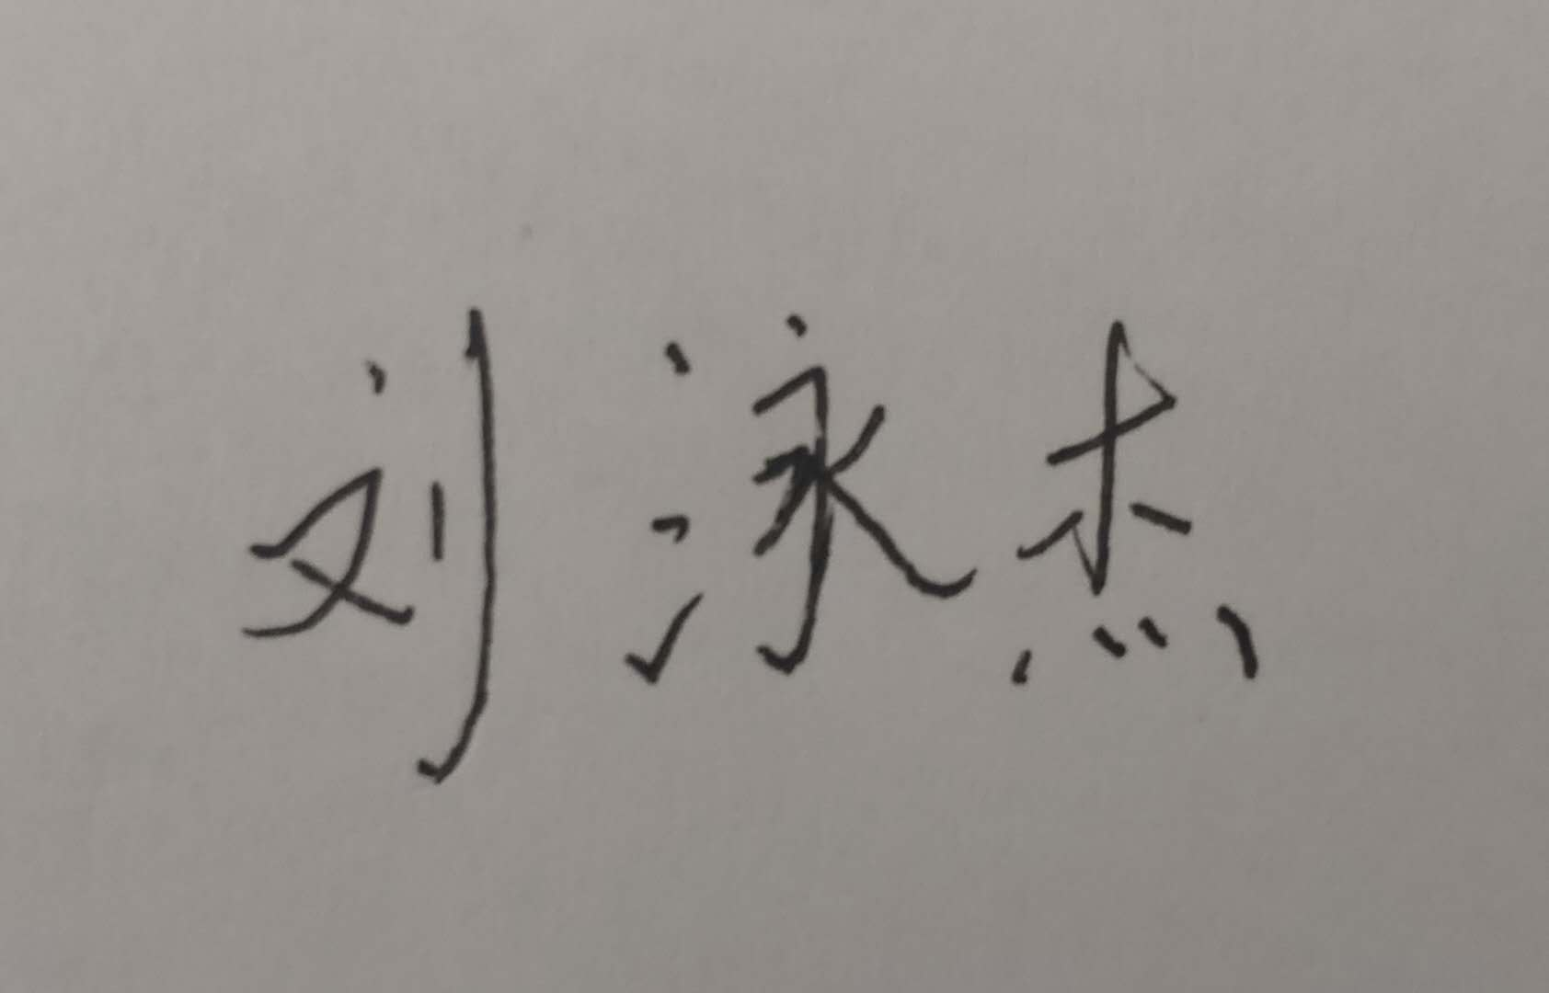

2020年 4月 20 日

指导教师审阅意见 | 评价项目（供参考）：指导教师从以下几方面综合评价学生的毕业设计。
指导教师审阅意见 | 态度：学习态度、工作作风情况；投入设计工作的时间及出勤情况；协作精神；文献资料阅读情况。  选题：选题的性质、难度、份量等情况。  能力及设计质量：专业基础知识与基本技能的运用能力（语言表达能力;理论综合分析能力；实验操作能力；计算机处理能力；图表制作能力；社会调查能力等）、创新意识、创新思想、设计作品的写作水平。  基本规范：论文结构；语言文字；撰写格式规范。  答辩资格审核意见：是否同意答辩。
指导教师审阅意见 | 审阅意见及评分（百分制）：  论文选题符合通信专业方向培养目标，有一定的应用价值，设计工作量基本饱满。最终完成的设计作品能实现预期的功能和性能，体现了扎实的数字图像处理算法分析设计及应用编程能力。设计过程中查阅了大量资料，能及时联系导师，报告工作开展进度，积极主动解决出现的问题。论文结构较为清晰，内容充实，格式规范。同意答辩。  平时成绩：90.0 审阅成绩：87.0  指导教师签名：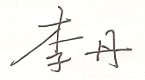  2020年 4月22 日
评阅教师意见 | 评价项目（供参考）：评阅教师从以下几方面综合评价学生的毕业设计。
评阅教师意见 | 选题：1.是否符合培养目标，体现学科、专业特点和教学计划的基本要求，达到综合训练的  目的；2.难度、份量是否适当。  能力：1.是否有查阅文献、综合归纳资料和综合运用知识的能力；2.是否具备研究方案的设  计能力、研究方法和手段的运用能力；3.是否具备一定的外文与计算机应用能力。  设计质量：1.立论是否正确、论述是否充分、结构是否严谨合理，实验（设计）原理是否正确，设计、计算、分析处理是否科学，技术用语是否准确、符号是否统一、图表是否完备、整洁、正确，格式是否规范；2.文字是否通顺，有无观点提炼，综合概括能力如何；3.有无理论价值或实际应用价值，有无创新之处。  工作量：工作量是否饱满，设计篇幅、图纸等是否达到规定要求，写作是否规范。  答辩资格审核意见：是否同意答辩。
评阅教师意见 | 评阅意见及评分（百分制）：  选题能符合培养目标，属于本专业的知识范围，深度和难度以及工程性一般。设计比较合理，有一定的实用性，设计过程展现出一定的独立思考、独立工作和进行实验研究与查阅科技资料的能力。设计的作品功能可以实现，但对问题分析不够深入，作品在实用性、解决方案的优化等方面，仍有较大的提升空间。设计论文结构基本合理，层次比较清楚，语言通顺，能体现毕业设计的全过程，格式基本规范，个别位置仍存在排版问题  评阅成绩： 83.0 评阅教师签名：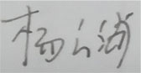 2020年4月23日
毕业设计答辩委员会（答辩小组）评语及评分（百分制）：

刘泳杰同学能清楚地阐述设计的主要内容，包括设计思路肯具体实现，主次分明，思路清楚，重点突出。在线演示了对银行卡图像处理的每一步过程和matlab处理结果，作品功能完全实现，效果良好。对老师提出的问题能正确及时的进行回答，经答辩委员会讨论，同意通过答辩。

答辩成绩：91.0

答辩成员签名： 

2020年4月25日
毕业设计综合评分（填折算后的分数）
平时成绩  （占20%） |  | 审阅成绩  （占30%） | 评阅成绩  （占20%） | 答辩成绩  （占30%） | 总 分  （取整数）
18 |  | 26.1 | 16.6 | 27.3 | 88
二级学院意见：

同意

分管领导签名（加盖公章）：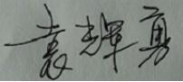
2020年5月 15日
注：A4纸双面打印

